附件1
公平竞争审查基本流程

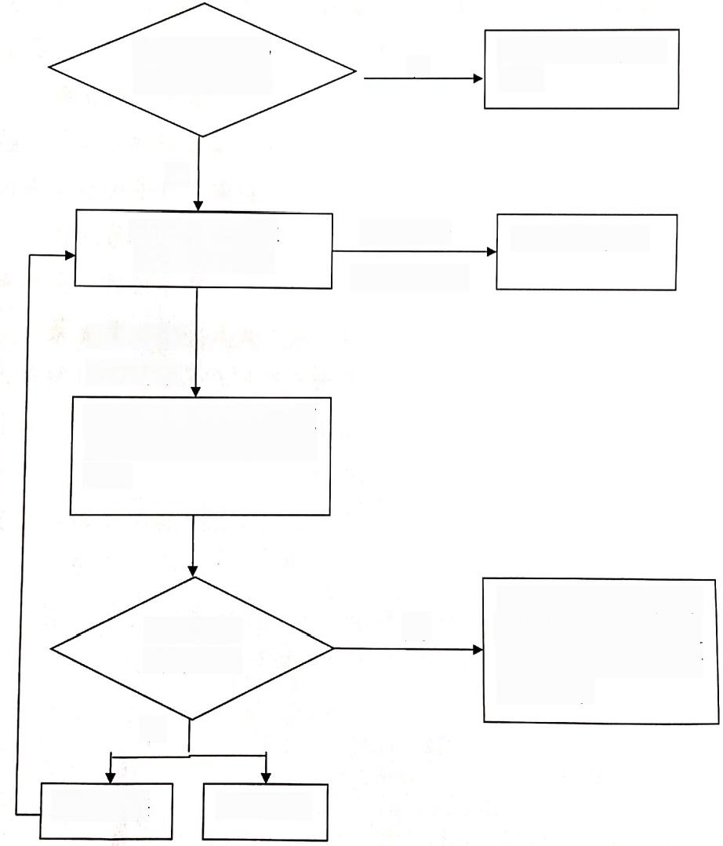
不需要公平竞争审查
是否涉及市场主体经济活动
否

是

对照18条标准
不违反任
可以出台实施
逐条进行审查
何一项标准

违反任何
一项标准
详细说明违反哪一项
标准及对市场竞争的
影响

可以出台，但需充分说明符合例外规定的条件，并逐年评估实施效果
是
是否符合
例外规定
否

进行调整不得出台

附件2
公平竞争审查表
年
日
月
政策措施
名称
涉及行业
领域
 | 性质 |  |  |  | 规范性文件□其他政策措施□
 | 起草  机构 |  |  |  | 名称
 |  |  |  |  | 联系人 |  |  | 电话
 | 审查  机构 |  |  |  | 名称
 |  |  |  |  | 联系人 |  |  | 电话
 | 征求意见  情况 |  |  |  | 向社会公开征求意见□
具体情况(时间、对象、意见反馈和采纳情况)

(可附相关报告`
专家咨询  意见(可  选) |  |  |  | (可附专家意见书
竞争影响评估
一、是否违反市场准入与退出标准 |  |  |  |  |  |  |  |  |  | 是/否
1.设置不合理和歧视性的准入和退出条件
2.未经公平竞争授予经营者特许经营权
3.限定经营、购买、使用特定经营者提供的商品和服务
4.设置没有法律法规依据的审批或者事前备案程序
5.对市场准入负面清单以外的行业、领域、业务设置审批程序
二、是否违反商品要素自由流通标准 |  |  |  |  |  |  |  |  |  | 是/否
1.对外地和进口商品实行歧视性价格或补贴政策
2.限制外地和进口商品进入本地市场或阻碍本地商品运出
3.排斥或限制外地经营者参加本地招标投标活动
4.排斥限制或强制外地经营者在本地投资或设立分支机构
5.对外地经营者在本地投资或设立的分支机构实行歧视性待遇
三、是否违反影响生产经营成本标准 |  |  |  |  |  |  |  |  |  | 是/否
1.违法给予特定经营者优惠政策
2.将财政支出安排与企业缴纳的税收或非税收入挂钩
3.违法免除特定经营者需要缴纳的社会保险费用
4.违法要求经营者提供各类保证金或扣留经营者保证金
四、是否违反影响生产经营行为标准 |  |  |  |  |  |  |  |  |  |  | 是/否
1.强制经营者从事《反垄断法》规定的垄断行为
2.违法披露或者要求经营者披露生产经营敏感信息
3.超越定价权限进行政府定价
4.违法干预实行市场调节价的商品服务价格水平
五、是否违反兜底条款 |  |  |  |  |  |  |  |  |  |  | 是/否
1.没有法律法规依据减损市场主体合法权益或者增加其义务
2.违反《反垄断法》制定含有排除限制竞争内容的政策措施
是否违反相关标准的结论(如违反，请详细说明情况) |  |  | (可附相关报告'
适用例外规定 |  |  | 是口否口
选择
“是”时详细说明理由
法规机构意见 |  | 签字：  年月日
政策制  定机关  主要负  责人意  见 |  | 签名：
★起草机构与审查机构为同一机构的，审查机构信息可以不填

